نظام التشغيل نوافذ
Windows XP



نظام التشغيل (بالإنجليزية: Operating System وتختصر إلى OS‏) هو مجموعة من البرمجيات المسؤولة عن إدارة موارد "عتاد" وبرمجيات الحاسوب،ويمثل وسيط بين المستخدم وعتاد الحاسوب، ويمكننا القول انه مضلة لتشغيل برامج المستخدم، يقوم نظام التشغيل بالمهام الأساسية مثل إدارة وتخصيص مصادر الحاسوب (الذاكرة، القرص الصلب، الوصول للأجهزة الطرفية الملحقة..إلخ)، ترتيب أولوية التعامل مع الأوامر، التحكم في أجهزة الإدخال والإخراج، تسهيل الشبكات، وإدارة الملفات.
الخدمات التي يقدمها :
- إدارة العمليات
- القرص وأنظمة الملفات
- الشبكات
- الأمن
- واجهة المستخدم
ومن اشهر أنواعها :
وهي الوسيلة لربط المستخدم بالحاسوب، ومن فوائدها :
- توفر للمستخدم وسيلة للتعامل مع الحاسوب
- تمكن المستخدم من الوصول إلي بيئة تعدد المستخدمين
- تمكن المستخدم من تشغيل التطبيقات.
- تسمح للمستخدم باستعراض الملفات والمجلدات.
متطلبات تشغيل ويندوز :
- معالج لا تقل سرعته عن 223 مجيا هيرتز
- ذاكرة لاتقل عن 64 ميجا بايت
- مساحة فارغة من القرص الصلب لا تقل عن 1.5 جيجا بايت
لمعرفة الاصدار الذي تعمل عليه اتبع الاتي
في أمر Run أكتب الأمر التالي WINVER
- لمعرفة هل النسخة لديك تحتاج لتنشيط أي PI أم لا : اتبع الاتي
Start – All programs – Accessories – System Tools – System Information
إذا وجدت كلمة Activation Status إذاً تحتاج الي رقم المنتج والا ستنتهي بعد عدة ايام ام اذا لم تجدها فالنسخه تم خرقها أو كسرها .

سوف نركز في هذه الدورة علي الجانب العملي داعيا الله للجميع بالتوفيق

نظام التشغيل نوافذ Windows XP Professional

واجهة نظام التشغيل ( الشاشة الإفتتاحية )
عند الدخول إلى واجهة نوافذ يظهر الشكل التالي

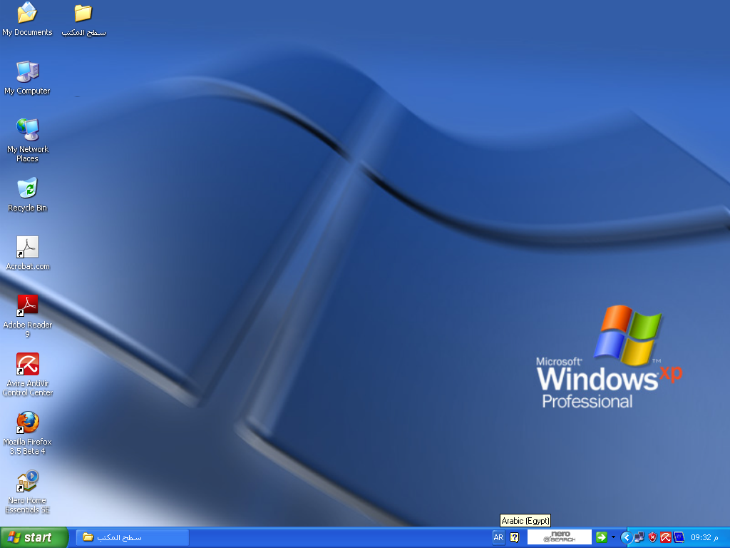

و الذي يحتوي على سطح المكتب (Desktop) و شريط المهام (Task Bar) و الأيقونات (Icons )
يتكون سطح المكتب من:
- الأيقونات و الأيقونات المختصرة
- الأيقونات الأساسية:
  - جهاز الكمبيوتر My Computer ، المستندات My Documents
  - سلة المهملات Recycle Bin ، الشبكة My Net Work Places

إظهار / إخفاء الأيقونات الأساسية :
بزر الفأرة الأيمن علي مكان خالي علي سطح المكتب تظهر القائمة المختصرة ثم اختيار خصائص – تظهر خصائص العرض ثم اختيار التبويب سطح المكتب Desktop
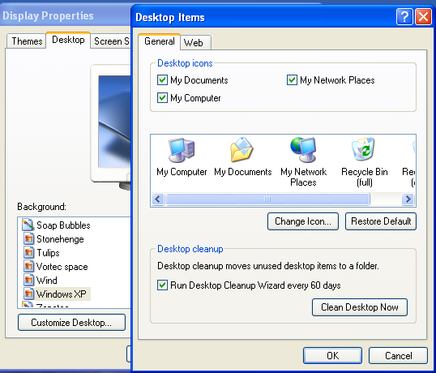
اضغط استعراض سطح المكتب
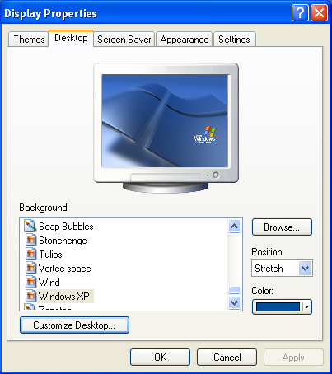
تغيير خلفية سطح المكتب :
بعد اختيار الصورة المناسبة
اختر موافق

سيتم إنشاء الله شرح باقي التبويبات أثناء الدورة
ترتيب الأيقونات علي سطح المكتب :
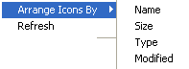بزر الفأرة الأيمن ثم اختيار ترتيب الأيقونات بواسطة
Name الإسم Size الحجم
Type النوع Modified تاريخ أخر تعديل

=================================

إنشاء اختصار للبرامج علي سطح المكتب :

إذا كنت ترغب في وضع اختصار لبرنامج معين علي سطح المكتب لسرعة الوصول إليه ولسهولة الاستخدام افتح قائمة ابدأ – بزر الفأرة الأيمن اضغط مع السحب إلي سطح المكتب مع الاستمرار بالضغط ثم افلت زر الفأرة تظهر الرسالة التالية 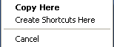 ثم اختر Copy Here

أو

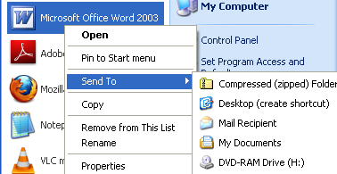
اختصار إلي سطح المكتب

أو

من خلال Create Short Cut من القائمة المختصرة كما يلي :
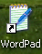
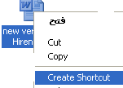

إنشاء اختصار ملف معين علي سطح المكتب :

اضغط بزر الفأرة الأيمن علي مكان خالي علي سطح المكتب ثم جديد New

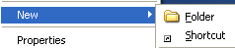
ثم اختيار Short Cut
تظهر الرسالة الحوارية التالية :

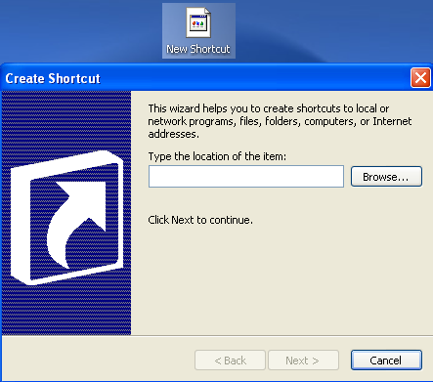
ظهور رمز الاختصار غير مكتمل
علي سطح المكتب في انتظار
الملف الذي ترغب في عمل اختصار له

استعراض للمكان الذي
يتواجد فيه العنصر أي الملف الذي تريد
عمل اختار له .

============================
كما تعاملنا مع الملفات يتم التعامل مع المجلدات
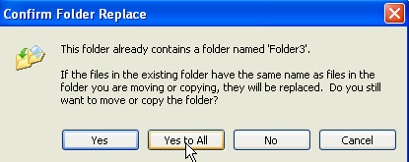
عند نقل Moving مجلد من مكان إلي آخر قد يتصادف وجود نفس الاسم عندها تظهر الرسالة التالية
هي تخبر أن مجلد 3 موجود بالفعل
سيتم استبداله
Yes : نعم لهذا الملف
Yes to All : نعم للكل ولن تظهر
مثل هذه الرسالة مرة أخري
No : لا لهذا الملف
Cancel : إلغاء الأمر وغلق الرسالة

طرق عرض المجلدات داخل نافذة

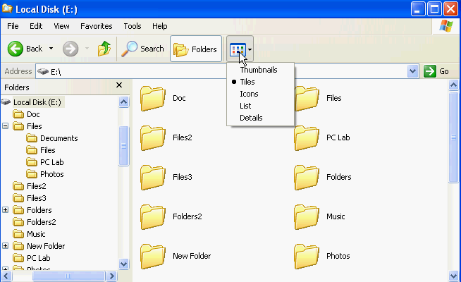

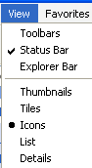
تغيير صورة تعرض علي المجلد :
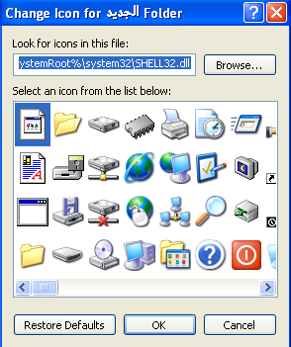
بزر الفارة الأيمن ثم خصائص

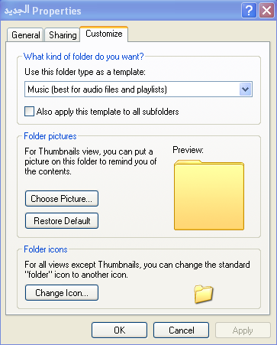

اختيار الشكل المناسب ثم موافق

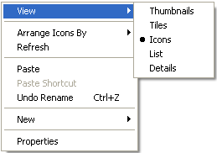
خصائص سلة المحذوفات
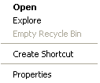
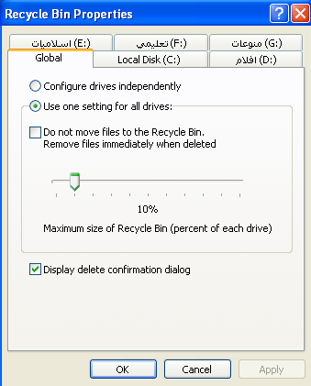
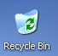

التبويب Global

1- تحديد نسبة مئوية من القرص الصلب تشغلها سلة
المحذوفات
2- استخدام نسبة واحدة ثابتة لكل الدريفات .
3- الحذف يكون نهائي ولا يتم رجوع أي ملف إلي سلة
المحذوفات ( احذر من هذا الاختيار )
4- تحديد النسبة المئوية
5- عرض للرسالة الحوارية التأكيدية من حذف الملفات إلي
السلة
==================================

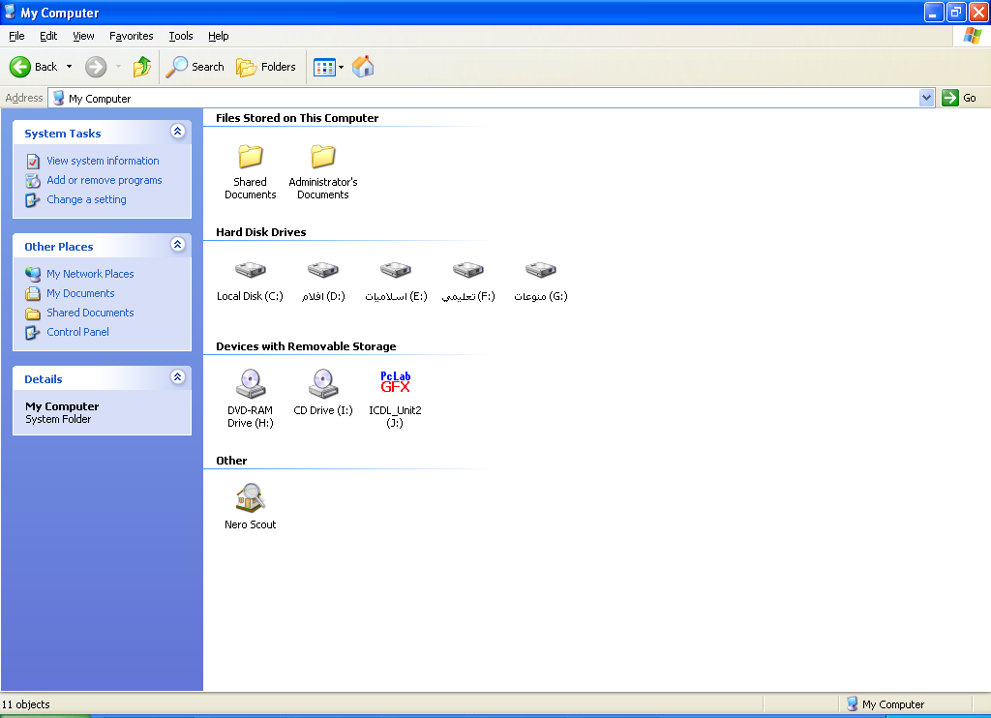
شريط المهام Task Bar

1- جميع البرامج التي يتم فتحها تظهر في شريط المهام .
2- يتم ترتيب النوافذ علي سطح المكتب كما سنري
3- ظهور للبرامج النشطة
4- التاريخ والوقت
5- شريط اللغة
6- زر ابدأ
7- شريط التشغيل السريع

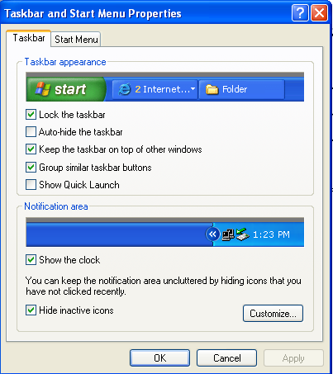

* التبويب شريط المهام
مظهر شريط المهام
1- أي ثبوت الشريط وعدم إمكانية تحريكه في أي مكان علي سطح المكتب .
2- اختفاء تلقائي لشريط المهام .
3- أي ثبوت شريط المهام أعلي أي إطار أو نافذة مفتوحة .
4- تجميع للنوافذ المتشابهة في مجموعة واحدة.
5- إظهار شريط التشغيل السريع .
المنطقة النشطة
- إظهار الساعة
- إخفاء للأيقونات الغير نشطة

يتكون شريط المهام من:

- قائمة ابدأ Start
- شريط التحميل السريع Quick Launch Bar
- أزرار البرامج المفتوحة Open Programs
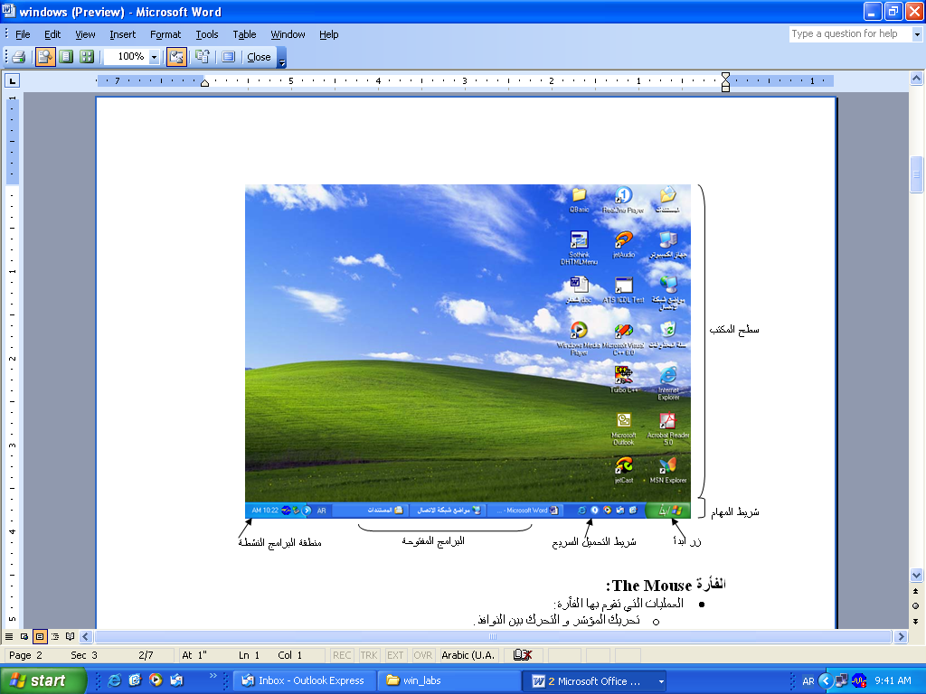
منطقة البرامج النشطة Tray or Task Bar Notification Area

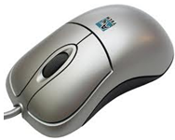
الفأرة

- العمليات التي تقوم بها الفأرة:  - تحريك المؤشر و التحرك بين النوافذ  - النقر (الأيمن أو الأيسر) Click  - النقر المزدوج Double Click  - السحب Dragging | - الأشكال المختلفة للفأرة:  - المؤشر ö  - الانتظار6  - غير متوفرx  - التحكم بالحجمno  - تحديد النص I  - النقل

تغيير إعدادات الفأرة :
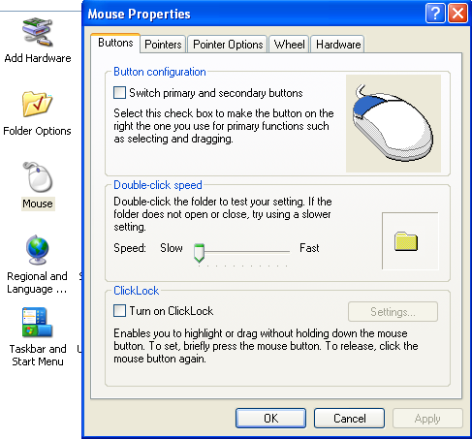
من لوحة التحكم – الفارة

سيتم بمشيئة الله تعالي
شرح التبويبات الخاصة بهذه
الرسالة خلال دورتنا

داعياً الله التوفيق والسداد
انه ولي ذلك والقادر عليه

=============================
في أمر Run أكتب WINVER ماذا تلاحظ ؟
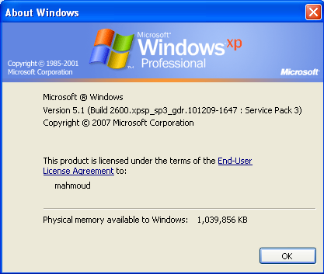
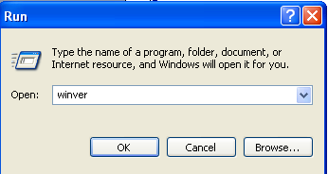

تخبرنا نوع نظام التشغيل المثبت حالياً علي الجهاز ، والإصدار وبنية البناء لهذا النظام

النوافذ:
- التعرف على محتويات النافذة:
  - شريط العنوان Title Bar ( 1 )
  - شريط القوائم Menu Bar ( 2 )
  - أشرطة الأدوات Tool Bars ( 3 )
  - شريط المعلومات/ الحالة Status Bar ( 4 )
  - أزرار التكبير و التصغير و الإغلاق، وإعادة الوضع السابق Maximize, Minimize, Close, Restore Buttons ( صندوق التحكم 5 )
- التحكم بالنوافذ:
  - فتح النافذة وإغلاقها Open, Close
  - تغيير أبعاد النافذة (العرض و الارتفاع) Resizing
  - تصغير و تكبير النوافذ و تحريكها Minimize, Maximize, Move
  - التعرف على قوائم النافذة:
ملف File، تحرير Edit، عرض View، المفضلة Favorites، تعليمات Help
1
54
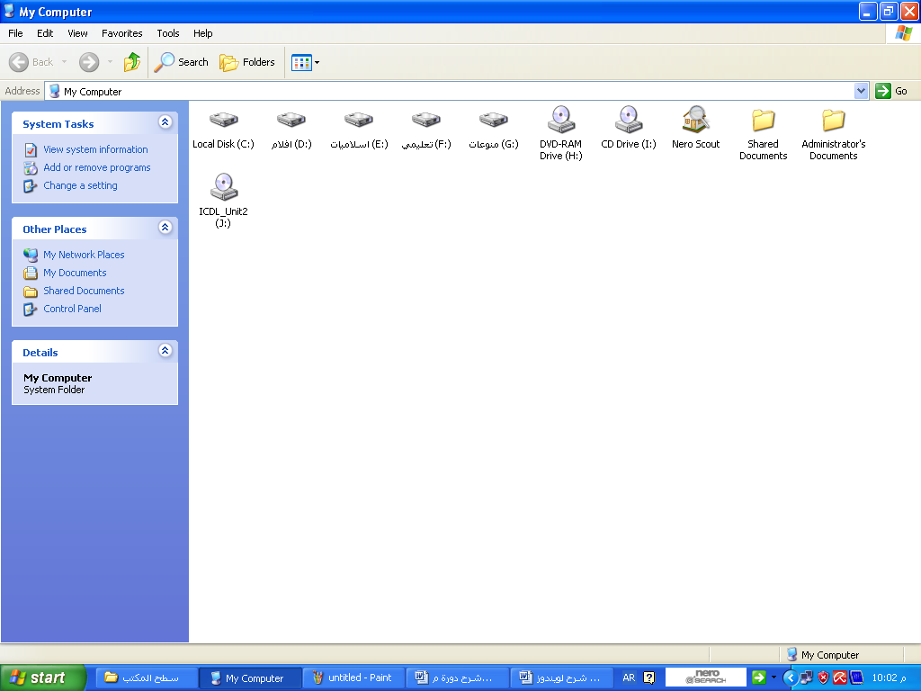
2
3
4

للتبديل بين النوافذ :

يمكن استخدام شريط المهام لأداء هذه الوظيفة أو من خلال Alt + Tab من لوحة المفاتيح

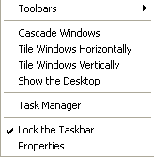
ترتيب النوافذ علي سطح المكتب :

بزر الفأرة الأيمن علي مكان خالي علي شريط المهام

1- الاختيار Cascade Window ترتيب متتالي للنوافذ
- الاختيار Horizontally أفقي بجوار بعضهم
- الاختيار Vertically رأسي

=================================
خصائص نافذة جهاز الكمبيوتر
My Computer
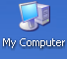

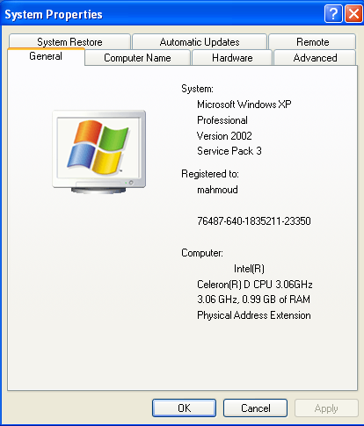

بزر الفأرة الأيمن واختيار خصائص

ويمكن من خلال لوحة التحكم
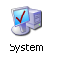

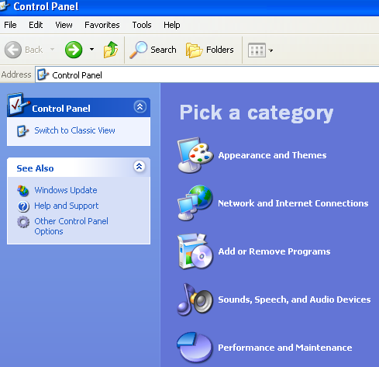

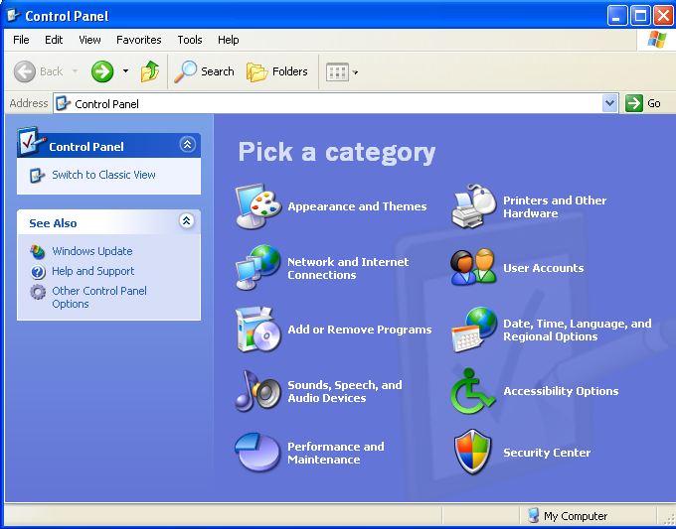
* تصنيفها داخل عدة مجموعات :
لوحة التحكم

2

1

6
1

2
7

3
8

9
4

5
10

  - تبويبات اللوحة :

2/1 المظهر والثمات 2/2 الاتصال بالانترنت والشبكة

2/3 إضافة وإزالة البرامج 2/4 السماعات والصوت

2/5 الأداء والصيانة 2/6 الطابعات والأجهزة الاخري

2/7 حساب المستخدمين 2/8 التاريخ والوقت والإعدادات الإقليمية

2/9 خيارات الوصول 2/10 مركز الأمنية

قائمة إبدأ Start Menu
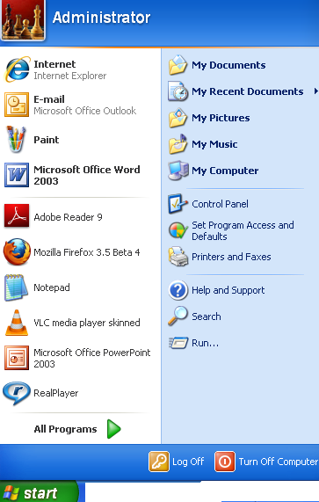
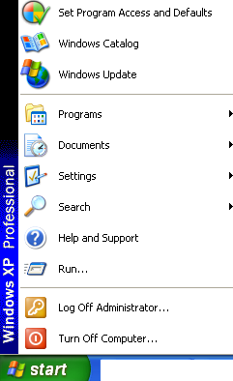

يتم التبديل بين الشكلين من خلال زر الفأرة الأيمن علي مكان خالي علي سطح المكتب ثم اختيار خصائص
س : ماذا تلاحظ من أمر خصائص Properties من القائمة المختصرة ؟ ( ابدي رأيك )
لفتح قائمة إبدأ بالنقر نقرة واحدة على زرإبدأ الموجود على شريط المهام. يتوفر نمطان للقائمة على نظام Windows XP موضحان في الشكل التالي ويمكن التحويل بينهما كما يلي:
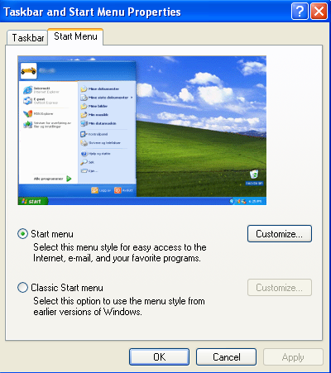
- اضغط بزر الفأرة الأيمن على شريط المهام و اختر الأمر خصائص من القائمة المسدلة ß قائمة ابدأ، ثمّ بدل بين الخيارين.

محتويات قائمة ابدأ (الكلاسيكية):
- البرامج Programs: تحتوي على قائمة بكل البرامج المخزنة على الجهاز.
- المستندات Documents: قائمة بآخر الملفات أو المجلدات التي تم فتحها بالإضافة إلى اختصار لمجلد المستندات.
- الإعدادات Settings: يمكن تغيير إعدادات الجهاز من خلال هذه القائمة كالوقت و التاريخ و اللغة و معلومات المستخدمين بالإضافة إلى إمكانية تحميل البرامج و المعدات أو إزالتها عن طريق لوحة التحكم.
- البحث Search: (البحث عن ملف أو مجلد أو جهاز)يمكننا البحث عن أي نوع من الملفات أو المجلدات المخزنة في الجهاز أو في أي من وسائط التخزين الثانوي الموصولة عن طريق خيار البحث عن ملفات أو مجلدات الموجود في القائمة الفرعية لخيار البحث (الشكل التالي يظهر بعض النوافذ المستخدمة في عمليات البحث). كذلك يمكنك البحث عن ملف من خلال تحديد جزء من محتوياته.
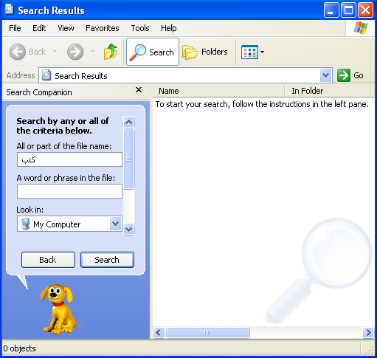

- تعليمات و دعم Help: يحتوي هذا الأمر على معلومات عن كل ما يلزم المستخدم لتجاوز أي صعوبة أو مشكلة يواجهها أثناء استخدام نظام Windows XP.
- إيقاف التشغيلTurn Off Computer : شاشة إيقاف التشغيل تحتوي على الخيارات التالية:
- تسجيل الخروج | - إعادة التشغيل
- وضع الاستعداد | - إيقاف التشغيل

تغيير إعدادات العرض:
يمكن تغيير إعدادات العرض عن طريق النقر على إي مساحة فارغة من سطح المكتب و الضغط على خيار خصائص من القائمة الفرعية التي ستظهر على الشاشة. و تحتوي النافذة على الأجزاء التالية:
- سمات Themes: لتغيير الشكل العام لسطح المكتب و طريقة عرض النوافذ.
- سطح المكتب Desktop: لتغيير خلفية سطح المكتب.
- شاشة التوقف Screen Saver: وهي الشاشة التي تظهر إذا توقف المستخدم عن العمل على الجهاز فترة من الوقت و يمكن التحكم بها و بالزمن الذي يستغرقه ظهورها عن طريق هذه النافذة.
- المظهر Appearance: لتغيير لون إطارات النوافذ و حجم الخط عليها و شكلها.
- الإعدادات Settings: لتغيير إعدادات العرض الخاصة بحجم الأيقونات على الشاشة و نظام اللون.
الأشكال التالية توضح التبويبات المتوفرة في مربع الحوار خصائص العرض
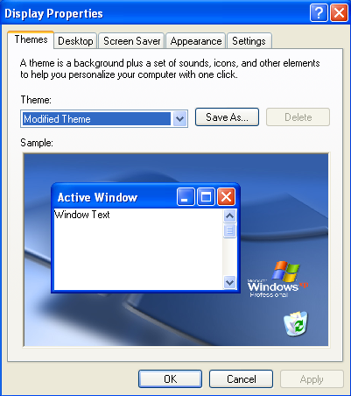
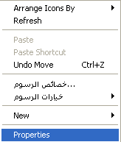

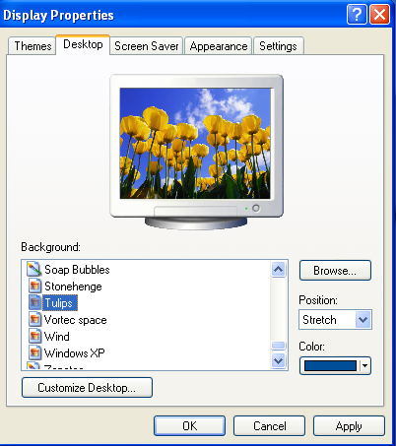
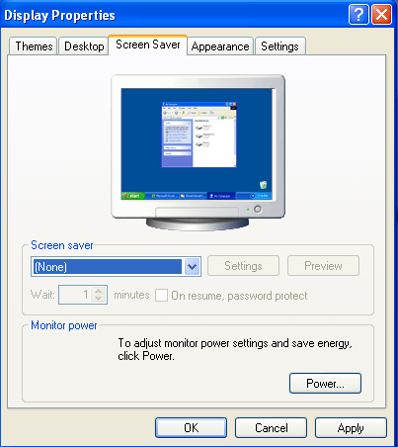

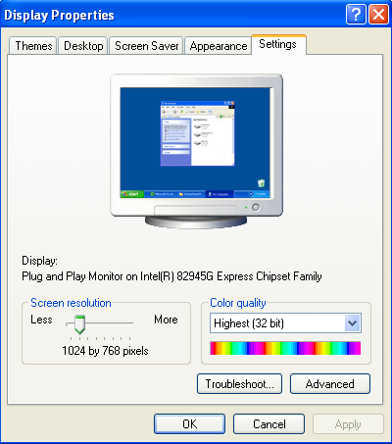
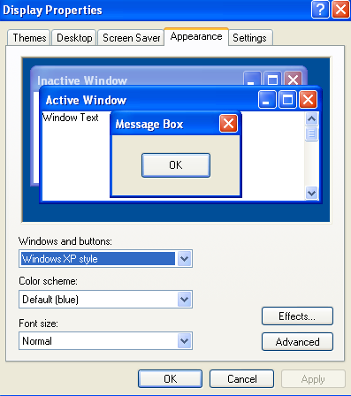

نوافذ التبويبات المختلفة لخصائص العرض

الملفات
قم بفتح مجلد يحتوي علي مجموعة من الملفات
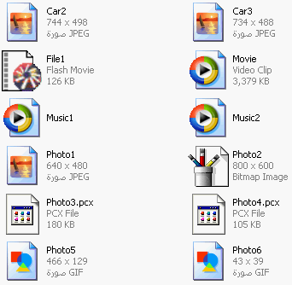
1- إذا قام نظام التشغيل بالتعرف علي نوع
الملف لا يظهر امتداده
امتداد الملف Extension
هو آخر ثلاثة أحرف من اسم الملف
2- بعض الملفات تظهر امتداد الملف
إذاً لا يستطيع الملف إخبار نظام التشغيل أي
البرامج سيتم فتحه بها وعند فتح الملف
تظهر رسالة حوارية ،

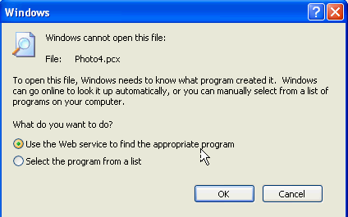

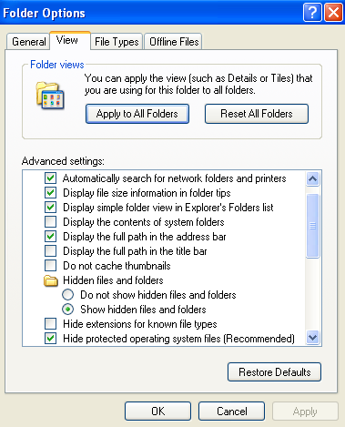
ولو كنت ترغب في عرض امتداد جميع الملفات : اختر أدوات Toolsثم خيارات المجلد Folder option

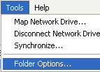

إخفاء أو إظهار لامتداد الملفات

* 1- إنشاء ملف جديد والتعامل معه
لتغيير اسمه من زر الفأرة الأيمن أو من F2 من لوحة المفاتيح
*2- إنشاء مجلد جديد والتعامل معه
أو من شريط القوائم
*3- حذف الملفات والمجلدات واستعراض أيقونة سلة المهملات
3/1 استعادة الملف مرة أخري
3/2 تفريغ سلة المحذوفات
3/3 الحذف النهائي دون المرور علي سلة المحذوفات

توجد أكثر من طريقة لعملية التحديد
التحديد
Select

لوحة المفاتيح
Key Board
الفأرة
Mouse

  - ملف واحد
  - عدة ملفات متجاورة
  - عدة ملفات غير متجاورة
  - جميع الملفات

إغلاق النافذة Close نستخدم Ctrl + F4
إنهاء التعامل Exit نستخدم Alt + F4

س : ماذا يقصد بتحجيم نافذة ؟

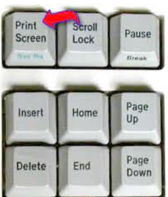
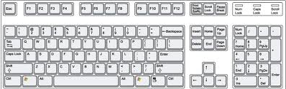
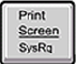

س : ما هو هذا الزر وما هي أهميته ؟
نسخ ما هو ظاهر على الشاشة: اضغط على زر Print Screen الموجود في لوحة المفاتيح ثم افتح ملف جديد باستخدام برنامج الدفتر أو برنامج الرسام واختر لصق.
لنسخ الشاشــــة النشطــــــــة : اضغط على زري Print Screen Alt + من لوحة المفاتيح ثم افتح ملف جديد باستخدام برنامج الدفتر أو برنامج الرسام واختر لصق.

تلاحظ اختلاف الخصائص لأي نافذة تبعاً لاختلاف الملف أو النافذة المحددة
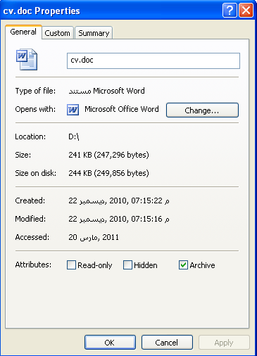
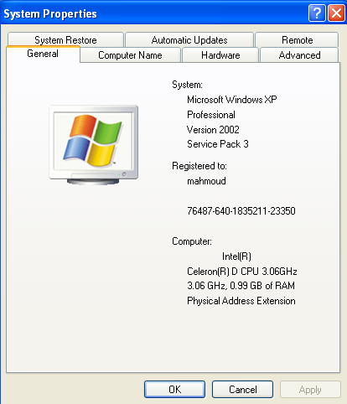

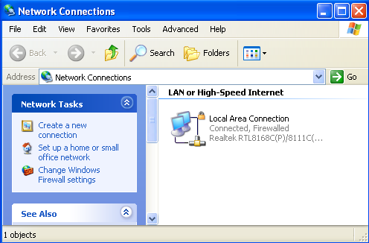
عرض لخصائص بعض
الأيقونات

من قائمة أدوات Tools نختار خيارات المجلدات

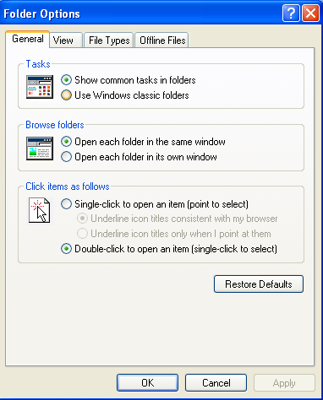
- المهام :
إظهار جزء المهام داخل المجلد
إخفاؤه

عرض للمجلدات :-
فتح كل مجلد داخل نفس النافذة .
فتح كل مجلد في نافذة علي حدة .

طريقة فتح العناصر:
فتح بواسطة نقرة واحدة
فتح بواسطة النقر المزدوج

إستعادة للوضع الإفتراضي

باقي التبويبات أثناء الدورة .

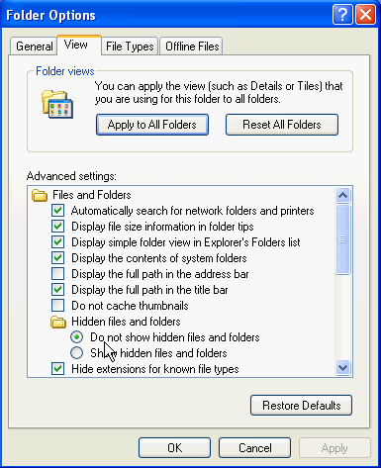
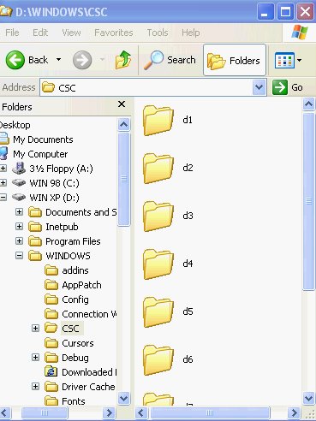

في هذا الجزء سنتعرف علي الإعدادات المتقدمة التي يوفرها نظام التشغيل
============================

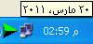 تلاحظ انه عند المرور بزر الفأرة الأيسر دون الضغط تظهر هذه الرسالة

عند الإشارة علي أي ملف أو مجلد قد يعرض في Screen Tip الخاصة به معومات عنه مثل حجمه ، وظيفته ، إمتداده ، وما يحتويه من ملفات Files أخري متنوعة .
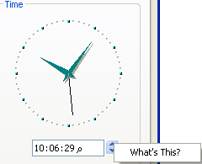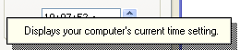

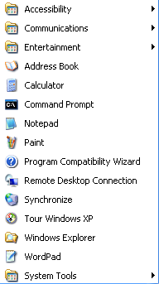

- توفر مجموعة من البرامج لذوي الاحتياجات الخاصة
- وسائل الاتصال
3- وسائط المتعددة
4- دفتر العناوين
5- الآلة الحاسبة
6- بعض الأوامر الخاصة بنظام التشغيل
7- المفكرة ( كتابة للملاحظات )
8- الرسام

--------------------------------------------

برنامج الدفتر
- افتح برنامج الـدفتر (WordPad): ابدأ ß البرامج ß البرامج الملحقة ß الدفتر.
- تعرّف على الأدوات و القوائم الموجودة في البرنامج.
- في ملف جديد: قم بكتابة اسمك و بعض معلوماتك الشخصية في المستند.
- تخزين الملف: من قائمة ملف اختر حفظ / حفظ باسم و خزّن الملف على قرص التخزين فلاش في مجلد نصوص الموجود في المجلد المسمى تقنية المعلومات باسم: ملف النصوص.

برنامج الرّسام
- افتح برنامج الرّسام: ابدأ ß البرامج ß البرامج الملحقة ß الرسام.
- تعرّف على الأدوات و القوائم الموجودة في البرنامج.
- باستخدام الأدوات الموجودة، ارسم علم بلادك.
- تخزين الملف: من قائمة ملف اختر حفظ / حفظ باسم و خزّن الملف في مجلد رسوم الموجود في المجلد المسمى تقنية المعلومات باسم ملف الرسم.

معلومات إثرائية:-
تقاس سرعة المعالج Processor بالميجا هيرتز Megahertz GHZ
السعة التخزينية للأقراص :
هي المساحة التي تشغلها البيانات علي الأقراص
- وحدات القياس :
1- البت Bit وهي أصغر وحدة تخزين ( 0 أو 1 ) ويسمي بالنظام الثنائي ( لغة الآلة )
2- البايت Byte هي 8 بت
3- الكيلو بايت Kilobyte وهو 1024 بايت
4- الميجابايت Megabyte وهو 1024 كيلو بايت
5- الجيجا بايت Gigabyte وهو 1024 ميجا بايت
ويقاس القرص الصلب Hard disk بالجيجا بايت
الذاكرة Memory
  - الذاكرة ROM وهي Read Only Memory
وهي ذاكرة ثابتة تحتوي علي بلد المنشأ وتاريخ الصنع
  - الذاكرة RAM وهي Random Access Memory
وهي ذاكرة متغيرة تفقد محتوياتها عند انقطاع التيار الكهربي
أنواع نظم التشغيل :
1- Dos الدوس ( Disk Operating System )
2- OS / 2
3- Macintosh
4- Unix
5- Linux

بعض الموضوعات الإضافية:
- إضافة أو إزالة البرامج Add or Remove Program
- إضافة أو إزالة مكون Add or Remove Software
- استخدام الأمر Run
- المساعدة Help
- Add New Printer إضافة طابعة

إلي هنا قد انتهينا من إعداد وتقديم هذه المادة العلمية ،
و أرجو من الله عز وجل أن أكون قد وفقت في طرح ولو جزء بسيط عن هذا البحر من المعرفة التي لا تنتهي .
يقول الله عز وجل في كتابه الكريم بسم الله الرحمن الرحيم " وما أوتيتم من العلم إلا قليلا " صدق الله العظيم
يقول المصطفي صلي الله عليه وسلم " اطلبوا العلم من المهد إلي اللحد " فطلب العلم فريضة علي كل مسلم ومسلمة ، العلم الشرعي بداية ، ً ثم العلم الدنيوي (( كل ٌ في ميدانه )).

والله الموفق والمستعان

